
Tisková zpráva
11. září 2026

FALL 2026. NADĚJE JE STAV MYSLI
Čtvrtý ročník literárního festivalu FALL v Centru současného umění DOX bude o naději.
Od 1. do 4. října 2026 přivítá výrazné osobnosti světové i české literatury a umění.

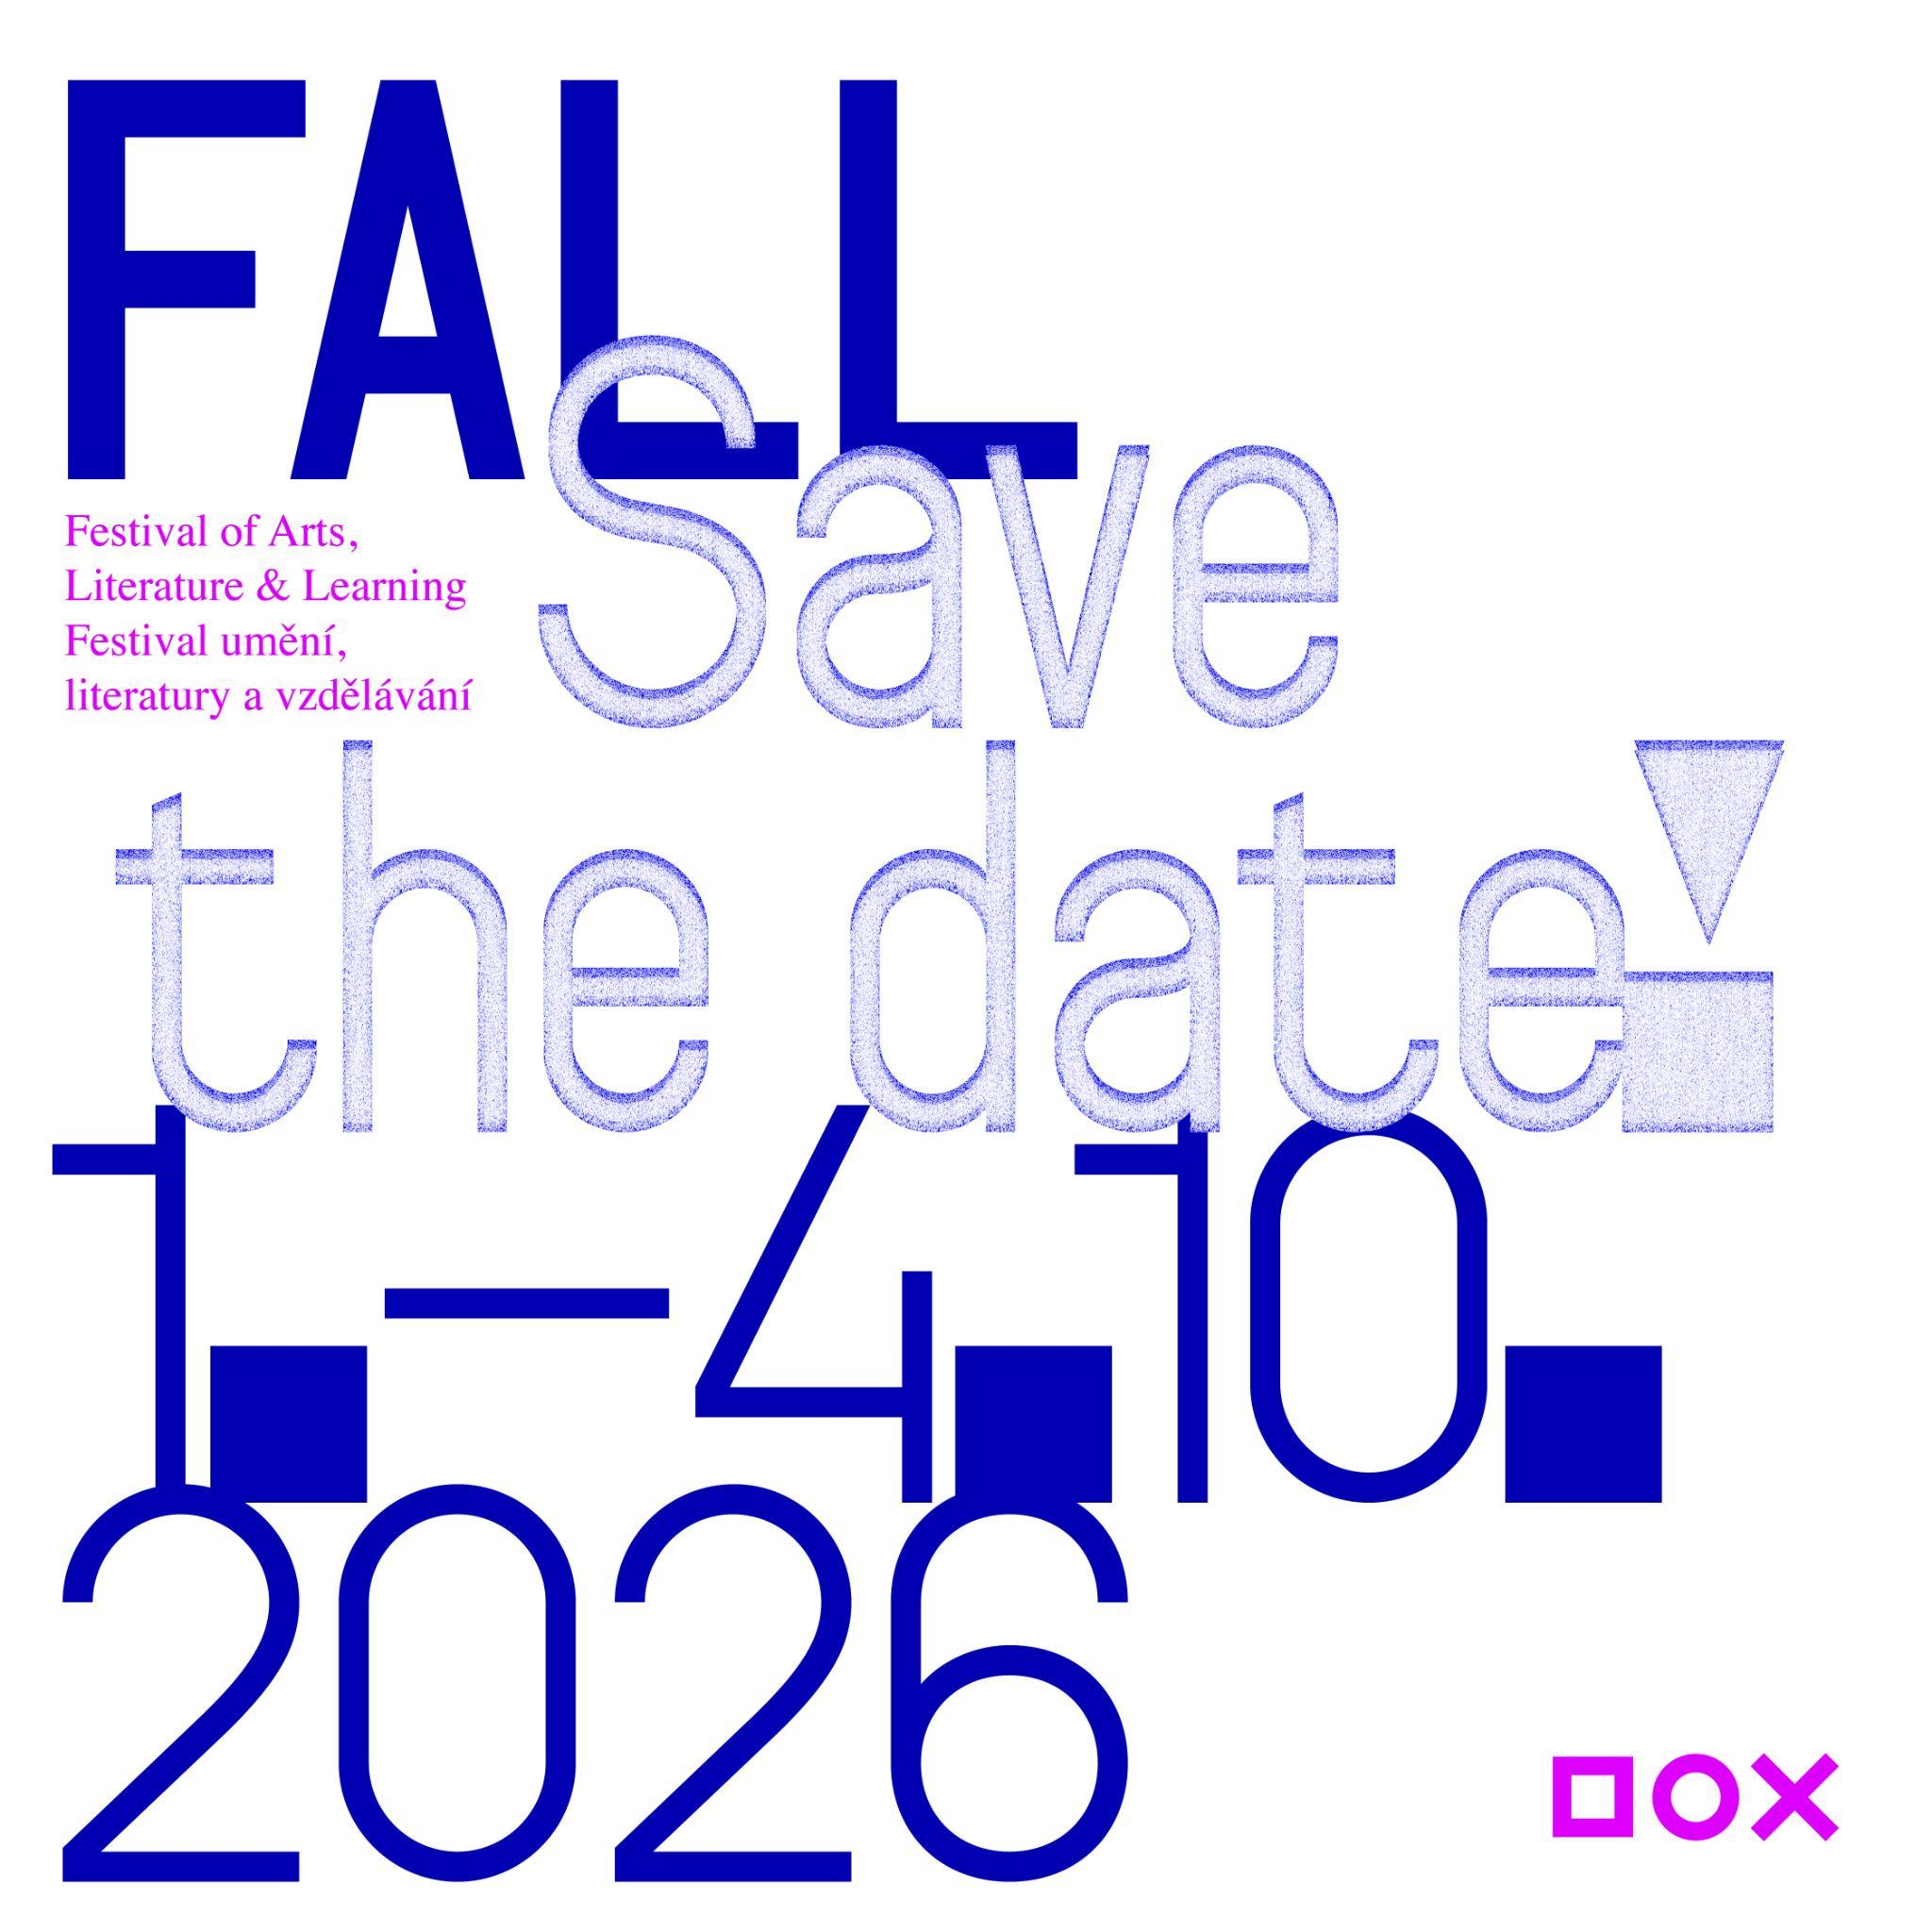

SAVE THE DATE
Od čtvrtka 1. října do neděle 4. října 2026 se v Centru současného umění DOX a jeho vzducholodi Gulliver uskuteční čtvrtý ročník Festivalu umění, literatury a vzdělávání FALL (zkratka pro Festival of Arts, Literature & Learning). Hlavní část festivalu určená široké veřejnosti nabídne diskuze, autorská čtení, setkání s domácími i zahraničními spisovateli a spisovatelkami, umělci a umělkyněmi, program propojující literaturu se současným uměním i speciální dílny pro děti a rodiny. Součástí festivalu bude také program pro školy, pedagogy a odbornou veřejnost, který se bude konat od úterý 29. září do pondělí 5. října 2026.
CO JE FESTIVAL FALL? EMPATIE V DOBĚ DIGITÁLNÍ
Festival FALL v Centru současného umění DOX je prostorem pro myšlenky a hlasy spisovatelů, umělců a dalších tvůrčích osobností různých žánrů a jejich inspirujících „pomezí“. Jeho širším rámcem je dlouhodobě otázka, jak literatura a umění pomáhají rozvíjet empatii, která je v dnešní digitální době algoritmů a umělé inteligence tak potřebná. V době, kdy sdílíme víc na sociálních sítích než v reálném světě, je festival příležitostí vstoupit na okamžik do cizích příběhů, vidět na chvíli svět očima někoho jiného a ptát se, jestli jsou kreativita, představivost a empatie tím, co nás (zatím stále ještě) odlišuje od naší uměle inteligentní budoucnosti.

TÉMA FESTIVALU FALL 2026: NADĚJE JE STAV MYSLI
„FALL je místem setkávání a sdílení. Jeho stálým širším rámcem a takovou červenou nití je otázka empatie v době digitální, tedy jak literatura a umění dokážou rozvíjet naši schopnost vcítit se do druhých, jak nás dokážou sbližovat. Každý ročník festivalu má pak své konkrétní tematické zaměření. Vloni jsme se zabývali otázkou cenzury a autocenzury v literatuře a umění, letos nás bude zajímat, kde brát naději v dnešní zdánlivě celkem nenadějné době. Motto letošního ročníku – naděje je stav mysli – vychází z úvah Václava Havla o naději formulovaných v roce 1986 v knize Dálkový výslech. Je naděje stav mysli, nikoli světa? Kde brát sílu jít dál navzdory všemu a jak souvisí naděje s dnes tolik skloňovanou odolností, i to budou otázky pro hosty letošního festivalu,“ říká Michaela Šilpochová, zakladatelka a umělecká ředitelka festivalu.

PŘEDNÍ ZAHRANIČNÍ I DOMÁCÍ AUTOŘI A AUTORKY
Během několika dnů se návštěvníci Centra současného umění DOX a vzducholodi Gulliver setkají s významnými českými i zahraničními autory, umělci, novináři, filozofy a dalšími osobnostmi veřejného života.
V rámci hlavního programu od čtvrtka 1. října do neděle 4. října vystoupí například finsko-estonská spisovatelka Sofi Oksanen, jedna z nejvýraznějších evropských autorek současnosti, jejíž tvorba se věnuje tématům paměti, násilí a odolnosti. V DOXu se představí i oceňovaná francouzská spisovatelka Marie NDiaye, držitelka Goncourtovy ceny, která byla letos nominovaná do užšího výběru Mezinárodní Bookerovy ceny. Do Prahy přijede také norský literární objev a představitel nejmladší spisovatelské generace Oliver Lovrenski nebo přední gruzínský básník a bývalý prezident gruzínského PEN klubu Paata Šamugia. Pozvání festivalu přijala také jedna z nejvýraznějších osobností současné ukrajinské kultury Oksana Zabužko, palestinský básník a umělec Ghájath Almadhún nebo v Praze žijící britská spisovatelka Missouri Williams, letos nominovaná na prestižní cenu Booker Prize 2026. Se studenty bude debatovat i ruský dokumentarista Pavel Talankin, spolurežisér Oscarem oceněného filmu Pan Nikdo proti Putinovi. Na závěr festivalu se představí turecký spisovatel a hudební skladatel Zülfü Livaneli. Z českých a slovenských hostů vystoupí například filozofka Alice Koubová, spisovatelé a básníci Marek Šindelka, Michal Tallo, Marek Torčík, Milan M. Šimečka, Vratislav Maňák, Marie Iljašenko a Adam Borzič.
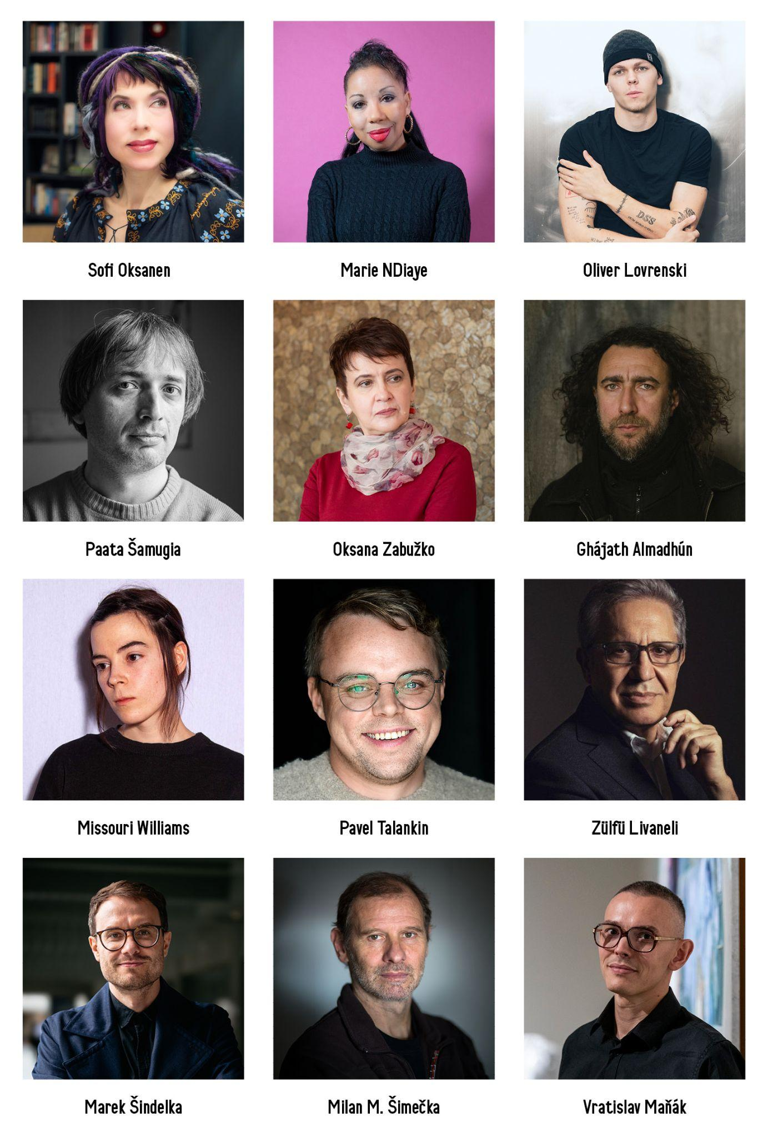

FESTIVAL FALL VE VZDUCHOLODI I V GALERII

ČTVRTEK 1. 10.
Festival zahájí ve čtvrtek 1. října 2026 velká debata spisovatelů, kterou bude moderovat světově uznávaný esejista a překladatel Alberto Manguel, který je současně předsedou mezinárodní čestné rady Festivalu FALL. Debaty se zúčastní jedna z nejvýraznějších evropských autorek současnosti Sofi Oksanen, držitelka Goncourtovy ceny Marie NDiaye, český spisovatel Marek Šindelka a přední gruzínský básník Paata Šamugia. Na debatu naváže vernisáž hlavní podzimní výstavy DOXu Argus & Medusa. Součástí vernisážového programu bude koncert formace Kubo Ursiny a Provisorium.
V předvečer oficiálního zahájení ještě dostane prostor formát pro mladou generaci – program DOXYGEN s českým spisovatelem Vratislavem Maňákem, který je současně kurátorem probíhající výstavy ANDROS, a dalšími hosty.
Od pátku do neděle pak v rámci hlavního programu budou probíhat debaty s autory ve vzducholodi Gulliver i v aktuálních výstavách DOXu.

PÁTEK 2. 10.
V pátek 2. října se diváci od 15 hodin mohou setkat s předním gruzínským básníkem Paatou Šamugiou, který bude v rozhovoru se spisovatelem Michalem Tallem mluvit nejen o své tvorbě, ale i o mimořádné situaci v Gruzii, kde celá kulturní a občanská společnost již více než 600 dní protestuje v ulicích proti postupu vlády směrem k nesvobodě.
Významným bodem pátečního programu bude v 16.30 diskuze s mladým norským literárním objevem Oliverem Lovrenskim. Jeho román o norské mládeži vyrůstající mezi drogami a nadějí s názvem Když nám bylo míň, který napsal v 19 letech a který byl označen jako „Trainspotting pro generaci Z“, se stal literární událostí v celé Skandinávii. Česky knihu vydalo v roce 2024 nakladatelství Paseka v překladu Václava Křenka.
S finsko-estonskou spisovatelkou Sofi Oksanen, která patří k výrazným hlasům evropské literatury, bude v pátek od 18 hodin diskutovat o paměti, násilí a odolnosti a Putinově válce proti ženám básnířka a překladatelka Jitka Hanušová.
Páteční večer završí ve 20 hodin mimořádné hudebně-vizuální představení s názvem Cartografia Sonora Imaginária oceňovaného portugalského souboru Companhia de Música Teatral, které vzniklo přímo pro výstavu Argus & Medusa. Diváky zavede do imaginárních zvukových a obrazových krajin.

SOBOTA 3. 10.
Druhý den festivalu zahájí v 10.30 program ve výstavě FAUST Radky Bodzewicz, kde umělkyně pohovoří s básníkem Radkem Malým, autorem moderního překladu Goethova Fausta.
Následovat bude polední diskuze s umělci v nové výstavě Argus & Medusa. Rozhovoru o Gericaultově Voru Medúzy jako inspiraci pro jejich vlastní díla se zúčastní umělci Martin Gerboc, John Beard a Wolf von Lenkiewicz. Moderovat bude Otto M. Urban.
Odpolední program vystoupá do vzducholodi Gulliver, kde se ve 13.30 setkají v diskuzi nad románem Systémy něhy (Host, 2026) jeho autor Marek Šindelka a spisovatel a šéfredaktor časopisu Host Jan Němec.
V 15.00 bude hostem na palubě vzducholodi výrazná osobnost současné ukrajinské literatury a kultury spisovatelka Oksana Zabužko v rozhovoru s básnířkou a překladatelkou Marií Iljašenko.
Výrazným hostem letošního festivalu je hudební skladatel, spisovatel a filmový režisér Zülfü Livaneli, který je v Turecku považován za jednoho z nejvlivnějších autorů a intelektuálů své doby. O své tvorbě na pomezí hudby, literatury a filmu bude od 16.30 hovořit s Petrem Vizinou.
Od 18 hodin přivítá vzducholoď Gulliver další mimořádnou osobnost. Francouzská spisovatelka, dramatička a držitelka Goncourtovy ceny Marie NDiaye, jejíž román Čarodějnice byl letos v nejužším výběru Mezinárodní Bookerovy ceny, poodhalí svůj magickorealistický literární vesmír v rozhovoru s Guillaumem Bassetem.
Večer zakončí koncert Moniky Načevy s repertoárem skladeb zhudebňujících poezii českých autorů a autorek, jejichž tvorba byla v minulosti vytlačována na okraj oficiální kultury.

NEDĚLE 4. 10.
V neděli program startuje v 10.30 v další aktuálně probíhající výstavě Andros, která se věnuje otázce maskulinity v současném umění. Přímo ve výstavě bude číst Vratislav Maňák, spisovatel a kurátor výstavy, a básníci Sufian Massalema a Adam Borzič.
Ve 12 hodin se v nové výstavě Argus & Medusa setkají s kurátory Michaelou Šilpochovou a Otto M. Urbanem britský umělec Tom de Freston a jihoafrický umělec Conrad Botes v rozhovoru o Géricaultově slavném obrazu Vor Medúzy jakožto inspiraci pro jejich vlastní díla.
Odpolední program se přesune opět do vzducholodi Gulliver, kde ve 13.30 bude filozofka Alice Koubová debatovat se slovenským básníkem a spisovatelem Michalem Tallem a s publicistou Milanem M. Šimečkou na téma odolná společnost. Moderovat bude Petr Fischer.
V 15 hodin se na palubě Gullivera poprvé v České republice představí výrazný talent a objev současné evropské literatury. Mladá britská spisovatelka Missouri Williams sídlí v posledních letech v Praze, kam také zasadila svoji románovou prvotinu. Její druhý román byl letos nominován na prestižní Bookerovu cenu. S autorkou bude hovořit spisovatel a básník Marek Torčík.
Pozvání na festival FALL přijal také palestinský exilový básník Ghájáth Almadhún, který v 16.30 poprvé představí svou oceňovanou literární tvorbu v České republice v rozhovoru se spisovatelem a novinářem Jonášem Zbořilem.
Festival završí v 18 hodin debata k poctě Václava Havla, kterou povede íránská umělkyně Azadeh Kangaráníová. Jejími hosty budou ukrajinská spisovatelka Oksana Zabužko, běloruský disident Maksim Znak, turecký spisovatel a hudební skladatel Zülfü Livaneli a irský zakladatel lidskoprávní organizace Art for Human Rights Bill Shipsey.

FALL PRO DĚTI
Víkendová odpoledne budou vždy od 13.30 patřit čtyřem otevřeným dětským dílnám, které jsou pro děti a rodiče zdarma. V sobotu 2. 10. od 13.30 navíc přivítáme speciálního hosta, britskou spisovatelku, básnířku a dramatičku Kiran Millwood Hargrave, která je v Česku známá především svými knihami pro děti a mládež. Autorka bude číst z knihy Julie a žralok. Knihu ilustroval britský umělec Tom de Freston, jehož dílo je zastoupeno na výstavě Argus & Medusa. Moderuje Daniela Retková.

FALL TAKÉ PRO ŠKOLY A ODBORNOU VEŘEJNOST
Významnou součástí festivalu FALL je vzdělávací program určený studentům středních a vysokých škol, pedagogům, knihovníkům a dalším zájemcům o kreativní vzdělávání. Festival každoročně vytváří prostor pro setkávání mladých lidí s výraznými osobnostmi současné literatury, umění a veřejného života a nabízí příležitost diskutovat o tématech, která formují dnešní svět. Program letošního ročníku se zaměří na otázky naděje a odolnosti, identity, svobody i občanské odpovědnosti.
V rámci festivalu probíhají každý všední den speciální studentské diskuze s autory a autorkami a na ně navazující interaktivní workshopy zaměřené na rozvoj empatie. Workshopy pracují s metodikou mezinárodního vzdělávacího projektu Narrative 4, jehož spoluzakladatel, irský spisovatel Colum McCann, je také členem mezinárodní čestné rady festivalu FALL. DOX tuto metodiku dlouhodobě rozvíjí a propojuje ji s literaturou, současným uměním a kreativním vzděláváním.
Studenti se letos setkají například se spisovatelem a kurátorem výstavy Andros Vratislavem Maňákem, spisovatelem a scenáristou Markem Šindelkou, autorkou utopického románu Acheron Terezou D. Reichelovou nebo s básnířkou Marií Iljašenko a básníkem Adamem Borzičem. Diskuze doplní zážitkové programy inspirované konceptem „radikální empatie“, založeným na sdílení osobních příběhů a hledání porozumění mezi lidmi s odlišnými zkušenostmi.
Součástí vzdělávacího programu bude také projekce Oscarem oceněného dokumentu Pan Nikdo proti Putinovi a následná debata s jeho autorem a hlavním protagonistou Pavlem Talankinem.
Program pro odbornou veřejnost zahrne prezentace, debaty a workshopy pro pedagogy, knihovníky a další zájemce o kreativní vzdělávání. DOX se vzdělávání věnuje dlouhodobě od svého vzniku a prostřednictvím umění rozvíjí kritické myšlení, empatii, kreativitu i občanskou angažovanost jako klíčové kompetence pro život v 21. století.

SOUČÁSTÍ PROGRAMU FESTIVALU JSOU VÝSTAVY
K festivalu patří také výstavy současného umění v DOXu. Tematicky bude s festivalem velmi úzce spojena především hlavní podzimní výstava s názvem Argus & Medusa, která představí díla 25 předních světových umělců a jejíž vernisáž proběhne během festivalu. Další výstavy, které mohou návštěvníci během festivalu navštívit, budou Radka Bodzewicz: Faust a Andros, která se zaměřuje na otázky maskulinity v dnešním světě.

MEZINÁRODNÍ ČESTNÁ RADA FESTIVALU FALL
Festival FALL pokračuje ve spolupráci se svou mezinárodní čestnou radou, která podporuje dlouhodobou vizi a hodnotové směřování festivalu.
Alberto Manguel – celosvětově respektovaný argentinsko-kanadský spisovatel, překladatel, esejista a propagátor čtení
Radka Denemarková – spisovatelka, scenáristka, literární historička a překladatelka německé literatury
Colum McCann – irský spisovatel a spoluzakladatel organizace Narrative 4 zaměřené na rozvoj empatie prostřednictvím sdílení příběhů
Bill Shipsey – zakladatel organizace Art for Human Rights a dlouholetý aktivista propojující svět umění a lidských práv
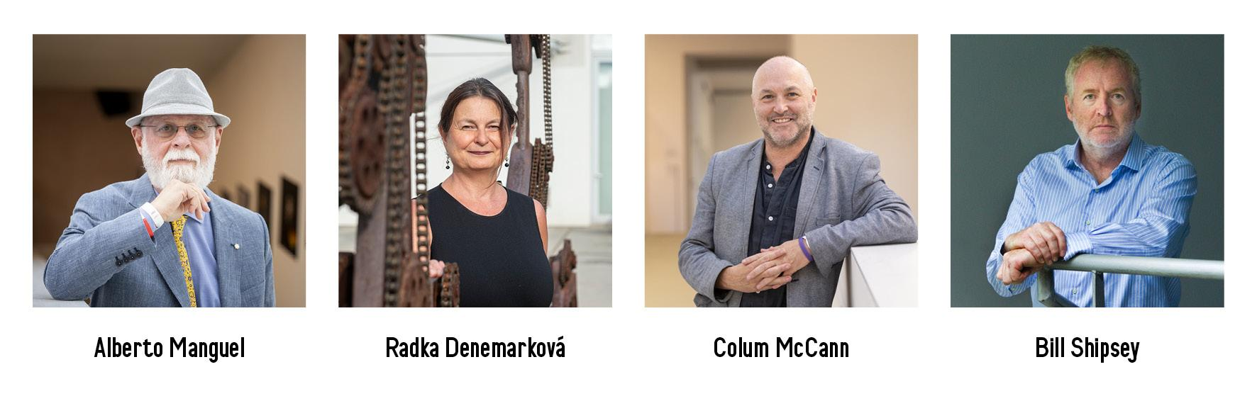

VSTUPENKY

Na webu festivalu www.doxfall.cz a webu dox.cz lze zakoupit různé typy vstupenek na FALL 2026. Mezi zvýhodněné vstupenky patří především celofestivalová nebo celodenní vstupenka.

Celofestivalová vstupenka zahrnuje vstup na program během všech čtyř dnů festivalu a současně vstup do všech výstav Centra DOX, které budou v době festivalu probíhat, včetně nově otevřené výstavy Argus & Medusa.

Celodenní vstupenka zahrnuje vstup na program konkrétního vybraného dne a současně vstup do všech výstav Centra DOX, které budou v době festivalu probíhat, včetně nově otevřené výstavy Argus & Medusa.

Zakoupit lze také jednorázové vstupenky na jednotlivé programy.

Příznivci festivalu mohou akci podpořit i nákupem donátorské vstupenky.

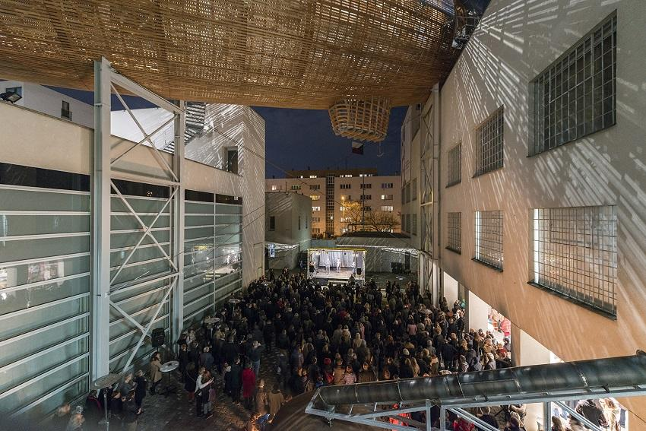

DOX. VÍC NEŽ JEN GALERIE

Centrum současného umění DOX vzniklo díky soukromé iniciativě přestavbou bývalé továrny v pražské čtvrti Holešovice. V České republice je největší nestátní neziskovou institucí zaměřenou na současné umění. Od roku 2008 je jeho posláním vytvářet prostředí pro zkoumání, diskuzi a uměleckou prezentaci důležitých společenských témat, přičemž vizuální umění, literatura, hudba, divadlo a další disciplíny zde umožňují kritický přístup k tzv. realitě dnešního světa. Výstavní plochu 3 000 m² doplňuje multifunkční sál DOX+ a vzducholoď Gulliver, která je domovem festivalu FALL.

Festival proběhne za podpory MK ČR, MHMP, Nadačního fondu Abakus a Nadačního fondu DOX a ve spolupráci s Art for Human Rights, Narrative 4, jednotlivými nakladatelstvími a literárními časopisy.

Festival FALL
1.–4. 10. 2026
Centrum současného umění DOX
Poupětova 1, Praha 7

Tiskovou zprávu a fotografie v tiskové kvalitě si lze po registraci stáhnout na webu Centra DOX v sekci Press
Autor fotografií: Jan Slavík, ©DOX

Kontakt
Karolína Kočí
E karolina.koci@dox.cz
T +420 777 870 219

